14 mẫu quảng cáo sáng tạo tuyệt vời
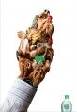
Hẳn bạn sẽ ngạc nhiên với các mẫu quảng cáo sáng tạo tuyệt vời dưới đây.
Chỉ sử dụng những gì bạn cần
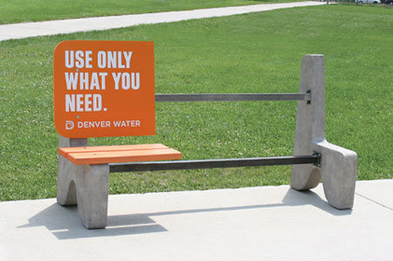
Quảng cáo kính an ninh của hãng 3M
3M đảm bảo rằng kính an ninh của họ là cực kỳ an toàn nên đã đặt một chồng tiền bên trong hộp kính rồi đặt nó ngay ở trạm xe buýt.
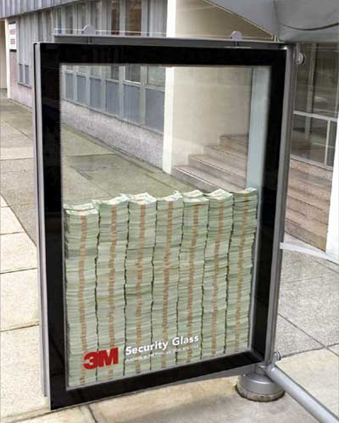
Radiant Gym “Running” Advertisement
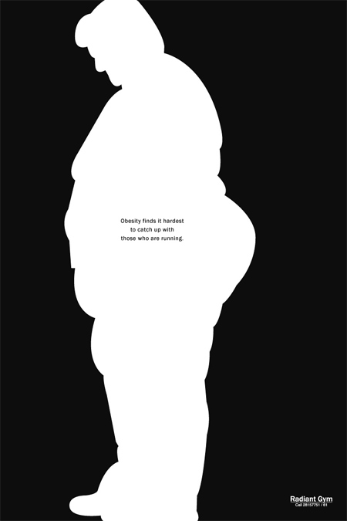
Túi YKM
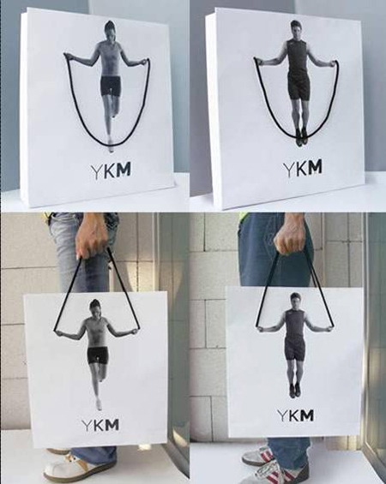
Con bạn ở đâu?
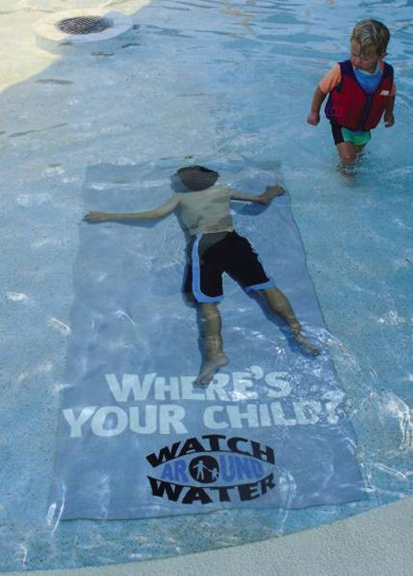
Cửa hàng máy ảnh Yodobashi quảng cáo trên xe buýt
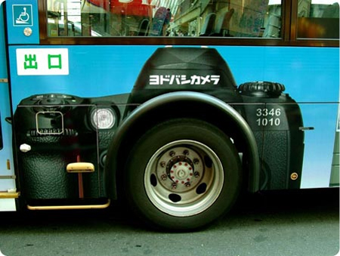
Quảng cáo lần đầu công chiếu “Spiderman” Advertisement
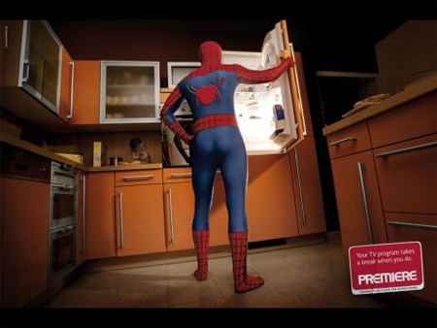
Adidas
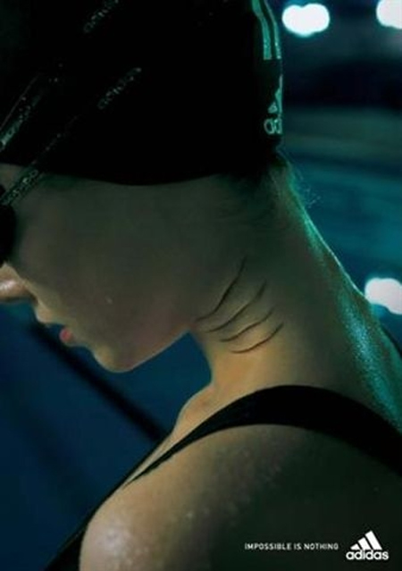
Dịch vụ chôn cất
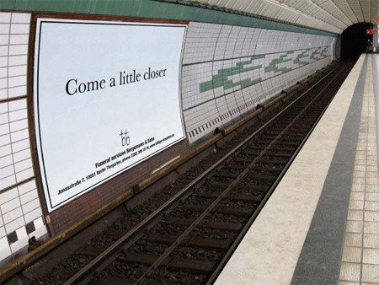
Túi Stop’n Grow
Quảng cáo sản phẩm chống cắn móng tay của Đức
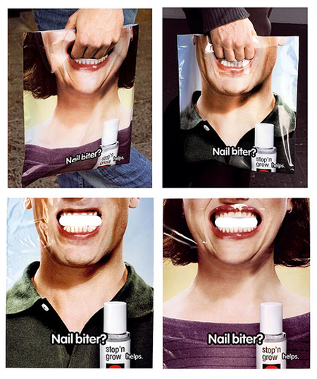
Quảng cáo sử dụng nước tại Denver
Con dấu vĩnh cửu của Sharpie
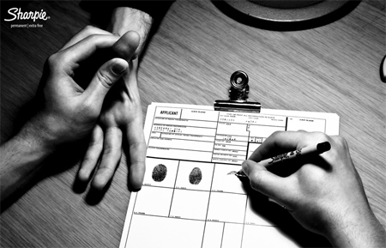
Quảng cáo “Thể hiện bản thân” của Samsung
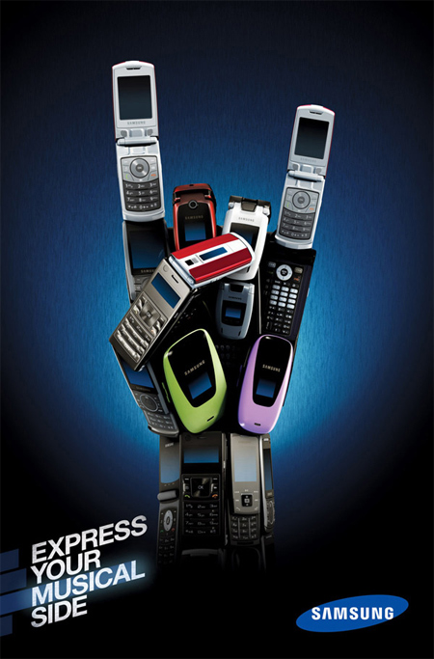
“Giữ chỗ cho các lái xe say xỉn”
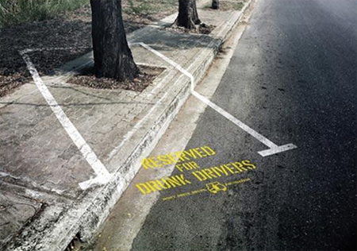
Dettol Instant Hand Sanitizer Advertisement
